口腔活动以旧换新（二维码）
“末日寒冬，温情不断，圣贝为您送温暖!”北京圣贝牙科将于12月1日-31日期间开展寒冬送温暖活动，期间将开展多项优惠活动，为您送上贴心大礼，陪您共度一个没有寒冷的冬天。满足条件的顾客可享受99元口腔spa超值优惠!
末日寒冬，享温馨洁牙优惠套餐!

★活动内容：扫描二维码99元即可乐享原价1040元，现团购价180元的口腔护理SPA优惠套

★口腔SPA套餐包括：高频声纳牙周洁治 680元(超声洁治 128元+进口纳米盐全口喷砂 188元+进口矽离子全齿抛光 188元+口腔粘膜消毒剂套装 50元+进口表麻膏无痛护理 60元+一次性口腔用品 28元+全齿氟保护护理 80元+全程咬肌护理 30元+口腔内窥镜检查 38元)+私人终身口腔健康管理档案建档费 80元+专业口气检测 100元 ;

★活动时间：12月1日-31日;

活动咨询电话：010-81581999;官方QQ：2399685830.

【二维码相关问题解答】

1、 我在哪里可以找到二维码?

答：您可以在本页面、北京圣贝牙科新浪与腾讯官方微博、医院门诊易拉宝三种方式找到二维码，通过手机微信进行扫描;

新浪微博：http://e.weibo.com/bjsbkq

2、如何使用微信二维码功能呢?

3、 如何知道我是否扫描二维码成功呢

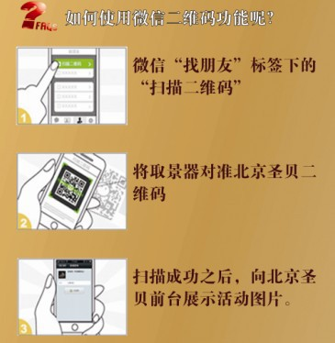

答：您扫描成功后，点击关注，即出现最新的优惠信息;

4、 扫描二维码成功后，如何到院就诊?

答：您扫描成功后，持手机上的活动信息与前台咨询取得联系，登记信息后方可就诊;

5、 如果我扫描二维码成功后可不可以优先就诊?

答：为了顾客的权益，扫描二维码就诊的顾客一律享有优先就诊的机会。

